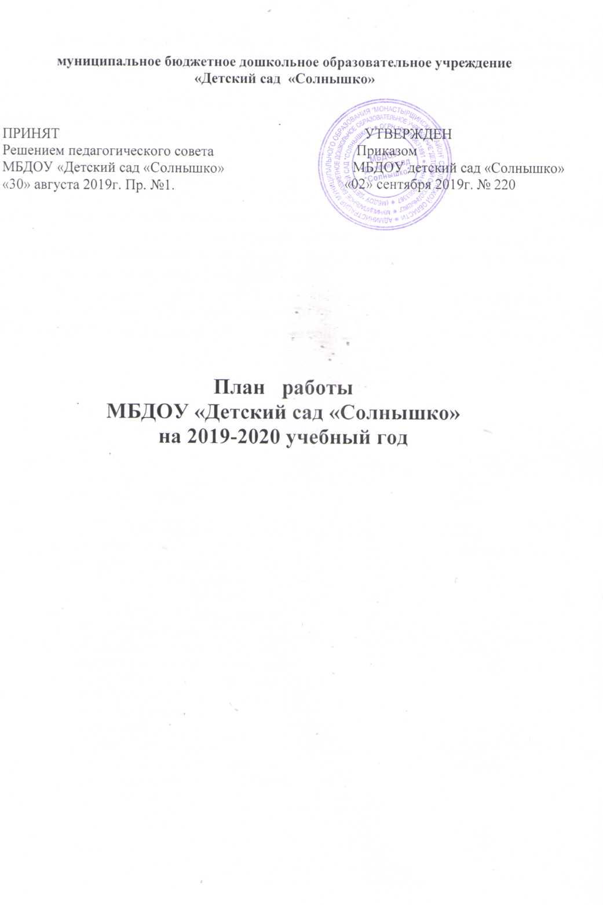

Цель работы на 2019-2020 уч. г.: Системный подход к содержанию и реализации педагогического процесса для воспитания гармонично развитой личности здорового ребенка в соответствии с возрастными и индивидуальными особенностями, подготовка ребенка к жизни в современном обществе.

Задачи:
- Способствовать повышению эффективности работы по формированию речевой компетентности дошкольников, используя инновационные методы и приемы обучения.
- Совершенствовать образовательную деятельность в художественно - эстетическом направлении развитии дошкольников, используя метод проектов и инновационные технологии.
- Укрепление здоровья детей и создание необходимых условий для их физического развития в соответствии с ФГОС ДО. Формировать здоровый и безопасный образ жизни детей через активное взаимодействие педагогов и родителей.

Работа с кадрами.
  - Работа с аттестующимися педагогами

№ | Вид деятельности | Сроки проведения | Ответственные
1 | - Обновление материалов стенда  «Педагогическая аттестация» | В течение года | Старший воспитатель
2 | Оценка уровня профессиональной компетентности педагогов, оформление документов для прохождения аттестации, посещение фронтальных, подгрупповых и индивидуальных  занятий, мастер-классов. | В течение года | Заведующий,  старший воспитатель
3 | Продолжать оформление и ведение индивидуальных папок мастерства педагогов («Портфолио»). Оказание помощи аттестующимся педагогам по подготовке и оформлению  аттестационного портфолио. | В течение года | Старший воспитатель
4 | Подготовка информации о потребностях педагогов ДОУ в повышении квалификации в 2020-  2021 учебном году. | В течение года | Старший воспитатель

1.2.Производственные собрания

№ | Вид деятельности | Сроки проведения | Ответственные
1 | Безопасность в ДОУ | Сентябрь декабрь июнь | Заведующий,  старший воспитатель, завхоз
2 | Подготовка групп ДОУ к зиме. | ноябрь | Заведующий,  завхоз
3 | Организация питания в ДОУ | декабрь | Заведующий
4 | Подготовка к летней  оздоровительной работе | май | Завхоз

  - Работа с малоопытными специалистами:

№ | Вид деятельности | Сроки проведения | Ответственные
1 | Планирование образовательного процесса согласно циклограмме деятельности. Выбор темы по  самообразованию. | сентябрь | Старший воспитатель
2 | Посещение ООД, режимных  моментов опытных педагогов. | В течение года | Старший воспитатель
3 | Консультация «Мониторинг детского  развития» | октябрь | Старший воспитатель
4 | Консультация «Самоанализ ООД» | март | Старший воспитатель

  - Повышение квалификации, самообразование педагогов

№ | Вид деятельности | Сроки проведения | Ответственные
1 | Составление планов работы  воспитателей по самообразованию | сентябрь | Воспитатели  узкие специалисты
2 | Участие в педагогической работе ДОУ | В течение года | Старший воспитатель Воспитатели
3 | Посещение педагогами МО | В течение года | Старший воспитатель Воспитатели
4 | Участие в конкурсах на  международном, всероссийском,  региональном и муниципальных уровнях | В течение года | Старший воспитатель Воспитатели
5 | Посещение педагогами курсов  повышения квалификации: | В течение года | Заведующий
6 | Отчеты по самообразованию  воспитателей и специалистов | Март-апрель | Старший воспитатель

- Организационно-педагогическая работа 2.1.Педагогические советы

№ | Вид деятельности | Сроки проведения | Ответственные
1 | Установочный «Начало нового учебного года» | 30.08.2019г. | Заведующий
2 | Тематический педсовет  «Эффективное внедрение современных технологий и методов развития речи как условие улучшения речевых способностей дошкольников» | ноябрь | Старший воспитатель
3 | Тематический педсовет «Развитие творческого потенциала личности дошкольника через организацию  работы по художественно- эстетическому развитию» | февраль | Старший воспитатель
4 | Итоговый | май | Заведующий

  - .Консультации

№ | Вид деятельности | Сроки проведения | Ответственные
1 | «Организация работы по развитию речи воспитанников раннего и  младшего возраста» | сентябрь | Старший воспитатель
2 | «Взаимодействие с родителями по  обучению дошкольников ПДД» | октябрь | Рогозина Т.В.
3 | «Значение проектного метода по  художественно-эстетическому развитию» | январь | Радькова С.Б.

  - .Семинары, мастер-классы

№ | Вид деятельности | Сроки проведения | Ответственные
1 | Семинар-практикум «Использование разнообразных форм и методов в работе с детьми»  - Метод «Интеллект-карт»  -Нестандартные формы работы по речевому развитию детей – лэпбук»  - ТРИЗ – эффективное внедрение педагогической технологии в развитие речи дошкольников | октябрь | Старший воспитатель  Михалева Н.В. Грищенкова С.В.  Корначева Л.Н.
2 | Мастер-класс «Развитие  диалогической речи детей с нарушениями речи. Дидактические игры и приемы» | декабрь | Антонова Н.В.

3 | Семинар-практикум «Современные подходы к формированию  художественно-творческих способностей дошкольников в условиях продуктивных видов деятельности» | Январь | Старший воспитатель Грищенкова С.В.

  - .Открытые просмотры

№ | Вид деятельности | Сроки проведения | Ответственные
1 | Открытые просмотры интегрированной ООД по речевому развитию  - «В гостях у сказки» (младшая группа)  - «Дикие животные»  (старшая группа)  -«Путешествие в страну красивой речи» (подготовительная группа) | октябрь | Шлогова В.Н.  Корначева Л.Н.  Антонова Н.В.
2 | Открытые просмотры интегрированной ООД по  художественно-эстетическому развитию  -по рисованию  - по аппликации  - по лепке  -по музыке | февраль | Михалёва Н.В. Грищенкова С.В. Козупеева М.М. Исаенкова Е.А.
3 | Спортивный праздник | апрель | Башина О.Л.

2.5. Изучение и обобщение педагогического опыта

№ | Вид деятельности | Сроки проведения | Ответственные
1 | Обобщение опыта работа  педагогического коллектива ДОУ по речевому, познавательному, социально-коммуникативному,  физическому и художественно- эстетическому развитию, по духовно-  нравственному воспитанию. | В течение года | Старший воспитатель педагоги

2.6.Смотры-конкурсы. Выставки детского творчества.

№ | Вид деятельности | Сроки проведения | Ответственные
1 | Конкурс «Готовность к новому учебному году» | август | Старший воспитатель педагоги всех  возрастных групп

2 | Ярмарка поделок «Дары природы» | сентябрь | Старший воспитатель педагоги всех  возрастных групп
3 | Выставка детских рисунков "Азбука пешехода" | сентябрь | Старший воспитатель педагоги всех  возрастных групп
4 | Выставка рисунков «Осенний букет» | октябрь | Старший воспитатель педагоги всех  возрастных групп
5 | Конкурс «Речевой уголок» | 1-я неделя  ноября | Старший воспитатель педагоги всех  возрастных групп
6 | Мастерская Деда Мороза-2019 | декабрь | Старший воспитатель педагоги всех  возрастных групп
7 | Конкурс «Лучший центр изобразительной деятельности» | 1-я неделя  февраля | Старший воспитатель  педагоги всех возрастных групп
8 | Конкурс чтецов «Весна идёт – весне дорогу» | март | Старший воспитатель педагоги всех возрастных групп  специалисты
9 | Смотр-конкурс «Победа со слезами на глазах» | май | Старший воспитатель педагоги всех возрастных групп
  - Годовой план музыкального руководителя (приложение 1)
  - Годовой план инструктора по физкультуре (приложение 2)
  - Годовой план учителя логопеда (приложение 3)

Контроль и руководство

№ | Вид деятельности | Сроки проведения | Ответственные
1 | Мониторинг «Адаптационный период в группах раннего возраста» | сентябрь | Старший воспитатель
2 | Мониторинг индивидуального  развития детей дошкольного возраста | Октябрь  апрель | педагоги
3 | Тематический контроль к педсовету | ноябрь | Старший воспитатель

«Эффективность работы по речевому развитию дошкольников во всех
возрастных группах»
4 | Тематический контроль к педсовету  «Эффективность воспитательно- образовательной работы по  художественно-эстетическому развитию детей в условиях ДОУ» | февраль | Старший воспитатель
5 | Итоговый контроль «Готовность детей подготовительной группы к школьному обучению» | апрель | Старший воспитатель

  - Оперативный контроль (приложение 4)
  - Систематический контроль

    - Выполнение инструкции по охране жизни и здоровья детей.
    - Выполнение правил внутреннего распорядка.
    - Выполнение режима дня.
    - Соблюдение правил санэпидрежима.
    - Контроль организации питания:

№ | Вид деятельности | Сроки проведения | Ответственные
1 | Анализ организации питания в  группах | 02.12.2019 –  10.12.2019 | Атанова Г.Н.
2 | Анализ выполнения натуральных  норм питания | 16.03.2020 –  20.03.2020 | Атанова Г.Н.

- Взаимодействие с родителями

№ | Вид деятельности | Сроки проведения | Ответственные
1 | Составления базы данных о социальном составе семей, о выявлении «трудных» и  неблагополучных семей воспитанников | Сентябрь | педагоги
2 | Анкетирование:  - «Качество работы дошкольного учреждения»  - «Речевое развитие ребенка» | Сентябрь  Октябрь | Старший воспитатель воспитатели групп
3 | Оформление наглядной информации:  - «Использование мнемотехники в  развитии речи детей старшего  дошкольного возраста»  - «Артикуляционная гимнастика и  игры для развития мелкой моторики  рук» | в течение года | воспитатели групп, узкие специалисты

-«Правила рисования карандашом и
кистью»
-«Значение художественно-
эстетического развития для
дошкольников»
-«Формирование безопасного поведения дошкольников как условие сохранения их жизни и здоровья»
Индивидуальные консультации с родителями
4 | Родительские собрания в группах  (по плану воспитателей) | в течение года | воспитатели групп,  узкие специалисты
5 | Общесадовые родительские собрания:  - «Развитие речи детей в условиях семьи и детского сада»  - «Вот и стали мы на год взрослее» (итоговое) | Октябрь  апрель | Старший воспитатель учитель-логопед  Старший воспитатель  воспитатели

- Взаимодействие со школой согласно плану работы (приложение 5)
- Работа Совета родителей согласно плану работы (приложение 6)

- Административно-хозяйственная работа

  - Охрана жизни и здоровья детей и сотрудников

№ | Вид деятельности | Сроки проведения | Ответственные
1 | Проведение тренировочных занятий  по противопожарной безопасности | Сентябрь  апрель | Заведующий  завхоз
2 | Месячник безопасности | сентябрь | Старший воспитатель
3 | Охрана жизни и здоровья взрослых и  детей в зимний период – лед, сосульки | Декабрь-март | Заведующий завхоз
4 | Рейд по ТБ и ОТ детей и  сотрудников | Сентябрь  март | завхоз
5 | Подбор мебели во всех возрастных  группах, проверка крепления мебели | сентябрь | Завхоз
6 | Состояние развивающей предметно- пространственной среды в группах | в течение года | Заведующий  Старший воспитатель Завхоз

  - Материально- техническое обеспечение
№ | Вид деятельности | Сроки проведения | Ответственные
1 | Ремонт веранды первой группы раннего возраста | по мере  поступления денег | Завхоз
2 | Благоустройство территории | Апрель - май | Завхоз
3 | Замена песочниц | по мере  поступления денег | Завхоз

  - .Оперативные совещания администрации

№ | Вид деятельности | Сроки проведения | Ответственные
1 | Подготовка ДОУ к началу нового учебного года | сентябрь | Заведующий
2 | Соблюдение санитарно –  гигиеничекого режима в ДОУ | Ноябрь | Заведующий  Старший воспитатель  Завхоз
3 | Профпрививки. Профосмотры детей  – подготовка к школе | Март | Заведующий
4 | Внеплановые | в течение учебного  года | Заведующий
5 | Подготовка ДОУ к летнему оздоровительному периоду | Май | Заведующий

